半挂车常见基本问题及原因分析
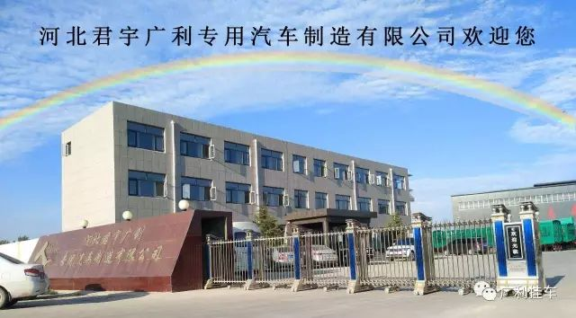
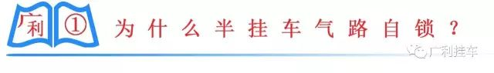①.主车无气供给半挂车。
②.主车两气路同时供气。
③.主车两供气路反装。
④.双排气室芯通气。
①.主车气量是否够行车。
②.主车刹车管漏气。
③.双排气室气芯渗漏。
④.车手刹挚漏气。
⑤.泵弹簧已断不复位。
⑥.总阀进气口网阻塞、总阀气量不够。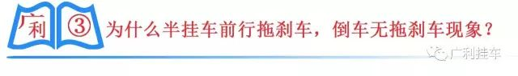①.车皮脱落。
②.复位弹簧拉长无弹性。
③.凸轮轴铜套磨损。
④.制动蹄回位簧断裂。
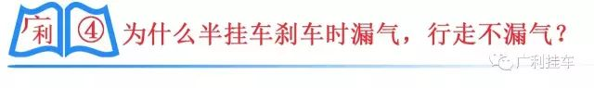①.分泵刹车皮碗穿孔。
②.刹车气管漏气
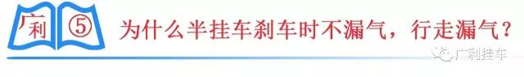①.总阀修理包磨损。
②.双拍后皮碗漏气。
③.行车气管漏气。
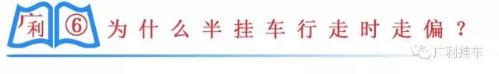①.轴距是否标准。
②.连杆胶是否完好。
③.连杆是否调整准确。
④.牵引销与簧支架焊接位置是否对称正确。
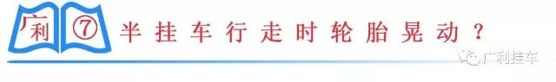①.钢圈是否变形。
②.轮胎压力是否正常。
③.轮胎紧固螺丝是否松动或缺少。
④.车轴轴承是否磨损。
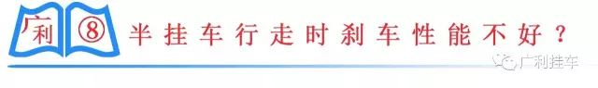①.检查刹车皮的磨损程度。
②.检查车轴油封是否漏油。
③.检查刹车鼓的磨损程度。
④.检查凸轮轴的磨损程度。
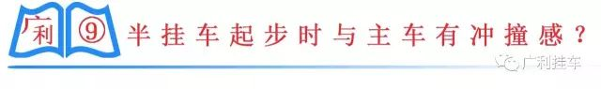①.检查牵引销是否磨损。
②.检查牵引鞍座是否磨损。
③.检查牵引鞍座的螺钉是否紧配。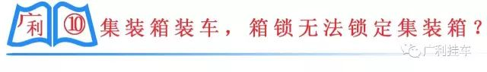①.半挂车大梁是否变形。
②.锁顶是否绣死。
③.锁顶销高度是否标准。
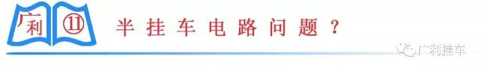①.灯泡是否损坏。
②.有无地线。
③.主车到半挂车的七芯电源接头是否连接好。
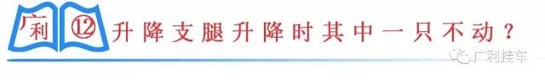①.传动杆是否连接好。
②.大、小伞齿轮是否配合紧密。
③.大、小伞齿轮轴销是否存在。
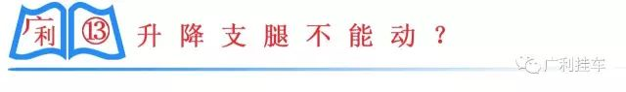①.主齿轮箱齿轮是否配合紧密。
②.传动杆螺丝是否卡好。
③.升降支腿主丝杆是否损坏。
④.轴承烧结。
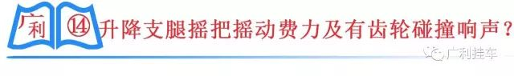①.润滑油不够。
②.升降支腿直丝杆有磨损。
③.平轴承损坏。
④.内外方管变形。
⑤.伞齿轮磨损。①.轴承发热退火。
②.轴头螺母过紧。
③.轴头或车轴磨损。
- 钢板弹簧断裂。
②.骑马螺栓松动。
③.钢板弹簧中心螺栓断裂，钢板弹簧易位。
④.前中后簧支架或平衡梁与钢板弹簧接合位需加润滑油。
⑤.平衡轴及平衡梁铜套磨损。
⑥.拉力胶损坏。

①.调整臂损坏。
②.刹车皮磨损变薄。
③.气管有杂质及水分大。
④.油封漏油。
⑤.刹车鼓磨损，内径变大。

